Il Circolo Equitazione di Reggio Emilia

Con il patrocinio di:
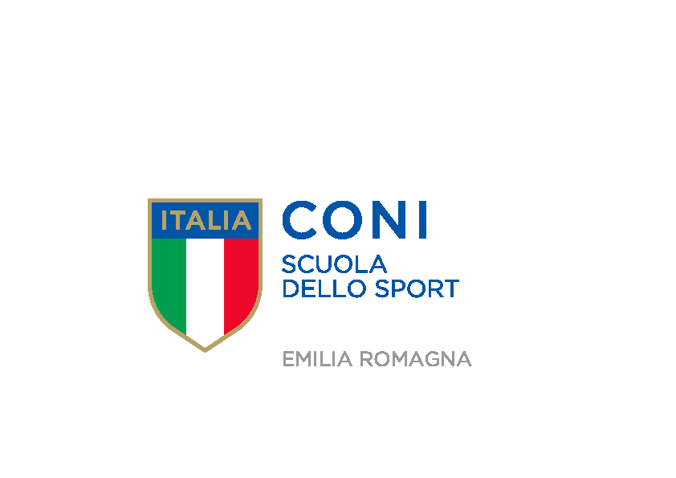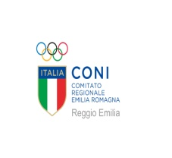

Promuove la
1° edizione del Concorso per racconti brevi inediti
“Lo sport allo specchio”

Il concorso è rivolto agli scolari di IV° e V° elementare e agli studenti delle Scuole Secondarie di I° e II° Grado di Reggio Emilia e provincia.

Tre le sezioni previste:
Sezione A : Studenti delle Scuole Primarie (quarta e quinta elementare). Tema: “Un ricordo piacevole di sport” – Il testo degli elaborati dovrà pervenire in due copie dattiloscritte (massimo 60 righe pari a due cartelle formato A4) carattere Times New Roman, corpo 12, interlinea 1,0
Sezione B : Studenti delle Scuole Secondarie di I° Grado (prima, seconda e terza media).
Tema:”Voci, Suoni e Immagini di sport, in una storia che non dimentichi” – Il testo degli elaborati dovrà pervenire in due copie dattiloscritte (massimo 90 righe pari a tre cartelle formato A4), carattere Times New Roman, corpo 12, interlinea 1,0. Sezione C: Studenti delle Scuole Secondarie di II° Grado (dalla prima alla quinta).
Tema: “Voci, Suoni e Immagini di sport, in una storia che non dimentichi” - Il testo degli elaborati dovrà pervenire in due copie dattiloscritte (massimo 90 righe pari a tre cartelle formato A4), carattere Times New Roman, corpo 12, interlinea 1,0.

Regolamento
Ogni studente partecipante dovrà essere iscritto per nome e per conto dell’Istituto scolastico di appartenenza (vedi allegato A)
I racconti dovranno essere inviati dall’Istituto scolastico di appartenenza in busta chiusa al seguente indirizzo: Circolo Equitazione Reggio Emilia – Via Tassoni 156 42123 – Reggio Emilia - concorso letterario “Lo sport allo specchio” – , entro e non oltre il 29 febbraio 2016.
I testi dovranno indicare nel frontespizio della prima pagina, oltre al titolo dell’opera la sola indicazione della sezione alla quale si partecipa. Nella busta di invio dovrà essere inserita un’altra busta chiusa più piccola contenente l’allegato A, compilato in ogni sua parte.
Le iscrizioni di studenti non trasmesse attraverso questa procedura non potranno essere accolte.
Ogni partecipante può presentare un solo racconto breve inedito, non premiato o segnalato in altro concorso.
L’iscrizione è gratuita.
I lavori che giungeranno oltre il limite indicato, non verranno presi in considerazione (fa fede il timbro postale).
Non verrà fornita alcuna notizia circa il ricevimento o meno dei racconti inviati.
Le informazioni e il Bando di Concorso saranno visibili sul sito del Circolo Equitazione Reggio Emilia (www.cere1967.it ) e su quello dell’Ufficio scolastico provinciale (www.istruzionereggioemilia.it)
Email: concorsoletterario@cere1967.it

Giuria
I lavori di ciascuna sezione (A / B /C ) verranno valutati da apposita giuria competente composta da insegnanti e personalità di rilievo nell’ambito culturale e didattico. La giuria si riserva di non assegnare premi alla categoria i cui materiali presentati non risultino di qualità sufficientemente adeguata.
Il responso della giuria è insindacabile.
Premi
- alle Scuole di appartenenza dei primi tre classificati di ogni sezione, rispettivamente 500, 300 e 200 euro per l’acquisto di materiale didattico.
- ai concorrenti 1°, 2° e 3° classificati di ogni sezione, attestato di merito e materiale sportivo e/o lezioni gratuite di equitazione o tennis presso le scuole del Circolo per un valore complessivo di 300 euro a sezione.
Non vengono assegnati ex aequo.
Le premiazioni avranno luogo, presso il Circolo organizzatore, a primavera 2016, in data da destinarsi.
Tutte le opere premiate, più quelle segnalate dalla giuria, saranno pubblicate in un volume miscellaneo.
Tutti i concorrenti vincitori e segnalati saranno avvisati in anticipo.
I dati anagrafici dei partecipanti saranno utilizzati dall’organizzazione solo ed esclusivamente per comunicazioni inerenti il Concorso ( ai sensi della Legge 675/96).
Tutto il materiale consegnato non sarà restituito.
Il CERE, a proprio insindacabile giudizio, non prenderà in considerazione materiale che contenga elementi che violino la legge e i diritti di terzi o messaggi pubblicitari di alcun tipo.
N.B. La partecipazione al concorso comporta la totale accettazione del presente regolamento e l’automatica cessione a titolo gratuito dei diritti per la pubblicazione dell’opera.

Reggio Emilia, 20 agosto 2015

ALLEGATO A
SCHEDA DI ISCRIZIONE al concorso letterario “ Lo sport allo specchio “. (da allegare, in busta chiusa, agli elaborati)
Cognome e nome dell’Autore ) ____________________________________
Luogo e data di nascita________________________________________
Indirizzo di residenza __________________________________________
Città _____________________________CAP______________________
Telefono _____________________________________
E- Mail _____________________________________
Titolo dell’opera_____________________________________________
Scuola di appartenenza____________________________
Classe ________________________
Docente referente____________________________________
Data timbro firma del dirigente

Il sottoscritto con l’apposizione della propria firma alla presente scheda di iscrizione, dichiara sotto la propria responsabilità di prendere atto e di accettare tutti i punti del Regolamento del Concorso Letterario “Lo sport allo specchio” al quale richiede di prendere parte.
Il sottoscritto dichiara sotto la propria responsabilità che i dati sopra riportati rispondono a vero e consente, ai soli fini del concorso, l’utilizzo e il trattamento dei dati personali da parte dell’organizzazione, conformemente al Vigente Codice in materia di protezione dei dati personali (D.lgs 196/2003 ).
La mancata autorizzazione comporta l’immediata esclusione dal Concorso.
Data __________________
Firma del Dichiarante Firma del genitore
(se il dichiarante risulta minorenne)

_______________________ _______________________________________

